Plan prévisionnel

Dataset retenu
Je pars sur un dataset composé de tweets en texte pur et en anglais, il s’agit de celui qui a été traité lors du « Projet 7 : Analyse de sentiments grâce au DeepLearning ».
L’utilisation d’un dataset déjà exploré me permet de concentrer l’effort sur la comparaison des modèles plutôt que sur le nettoyage des données.

Modèle envisagé
Je pars sur un modèle de la famille BERT, DeBERTa-v3, qui est une dernière version State Of The Art à sa sortie en 2021.

Voici les 3 raisons principales qui justifient mon choix :

- Adéquation au type de données :
Les encodeurs « Bert-like » spécialisés sont exactement faits pour ce type de texte : des tweets courts, bruités, peu de contexte, une classification binaire sans besoin de génération.
- Compromis performance /efficacité :
Une volonté de combiner la performance du modèle avec son efficacité. Et non pas d’aller chercher les 2 points supplémentaires sur le F1-Score au prix d’une journée d’entrainement pour un dataset de taille moyenne.
Bref, une recherche de réalisme et cohérence par rapport à la typologie du projet !
Dans leur article « A thorough benchmark of automatic text classification : from traditional approaches to large language models », posté en avril 2025 sur arXiv, 3 chercheurs brésiliens présentent une étude comparative des modèles de Traitement automatique du langage naturel (NLP). Dans cette étude, ils couvrent l’ensemble des modèles existants et les essayent sur des datasets multiples dont 8 sur l’analyse des sentiments afin d’évaluer l’équilibre efficacité /performance du modèle.
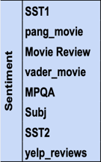
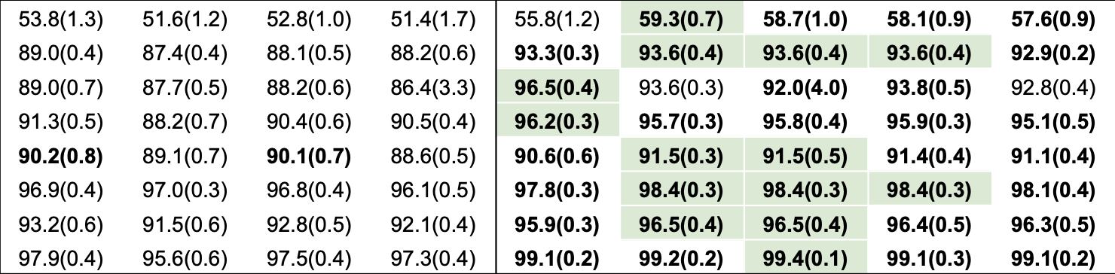
Le constat est flagrant : les modèles LLM (Large Language Models) sont les SOTA en comparaison avec les Small Language Models (tels que les modèles du style BERTA) … mais alors que la différence de performance F1-Score varie de 1 point jusqu’à 4 points entre ces 2 types de modèles, les temps d’entrainement, eux, sont parfois 16 fois plus longs pour les LLM !
Table 2: Effectiveness: Macro-F1 and Confidence Interval (CI) of each classifier. Bold values mean statistical ties (t-test with Bonferroni correction), and green backgrounds highlight the best (i.e., higher absolute value) performance per dataset.

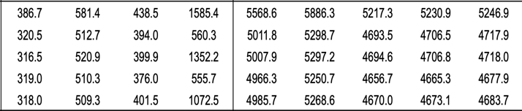
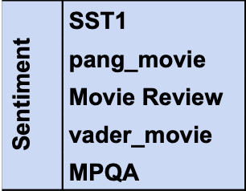
Table 3: Total application cost (training + test time in seconds) of the classifiers’ application in each dataset. Due to length constraints, we only show a selection of datasets; conclusions for others remain similar. All results are accessible on GitHub.

Et enfin …
- Objectif d’amélioration par rapport au projet 7 :
La meilleure performance obtenue sur le projet 7 avait atteint 87% de F1-score sur le jeu de test, je cherche cette fois-ci à dépasser le seuil des 90% de F1-score avec DeBERTa-v3 et le fine-tuning adéquat. Car la qualité du fine-tuning influence la performance du Transformeur. (cf. Silvia García Mendez, ‘Unraveling Emotions with Pre-Trained Models’)

Références bibliographiques
Afin de situer le projet dans l’état de l’art du traitement automatique du langage (NLP)n et plus précisément la classification des sentiments, j’ai retenu les références suivantes :
- [1] Ashish Vaswani et al. : “Attention is all you need”, 31st Conference on Neural Processing Systems 2017
C’est un article fondateur qui explique le principe du Transformeur, basé sur une attention entièrement parallélisable. Ce principe est aujourd’hui le socle de la majorité des modèles en NLP, notamment les modèles de type BERT.
Cette publication permet de comprendre les principes fondamentaux sur lesquels reposent les modèles utilisés sur ce projet.
- [2] Washington Cunha et al. : “A thorough benchmark of automatic text classification : from traditional approaches to large language models”, arXiv avril 2025
Cet article donne un panorama général de comment on fait de la classification de texte du modèle le plus simple (TF-IDF) jusqu’aux LLM, en évaluant performance du modèle et efficacité du modèle.
Cette étude est une référence centrale de choix du modèle envisagé pour ce projet.
- [3] García Méndez et al. : « Unraveling Emotions with Pre-Trained Models », arXiv octobre 2025
Dans cette publication les chercheurs expliquent la manière dont les modèles pré-entrainés de type Transformer encodent les émotions dans le texte et mettent en évidence l’importance du fine-tuning dans la performance finale en analyse de sentiments.
Cette référence influence les choix de paramétrages retenus pour l’ajustement du modèle dans le cadre de la preuve de concept.

Explication de votre démarche de test du nouvel algorithme (votre preuve de concept)
La preuve de concept consiste à comparer le modèle envisagé DeBERTa-v3 à une baseline forte issue du projet 7 et réutilisée dans un cadre contrôlé : un modèle BERT fine-tuné ayant atteint 87% de F1-score sur le jeu test.
Voici la démarche que je compte suivre :
- Définition de la baseline, un modèle BERT fine-tuné, cette baseline servira de référence en termes de performance, simplicité et temps d’exécution.
- Entraînement du nouveau modèle : fine-tuning de DeBERTa-v3 sur le même dataset, après tokenisation adaptée aux tweets/phrases courtes.
- Comparaison : utilisation d’un split fixe train/validation/test (ou d’une validation croisée), mêmes métriques et même prétraitement minimal pour assurer l’équité de comparaison.
- Évaluation : comparaison des modèles via F1-score (métrique principale), précision/rappel, matrice de confusion et temps d’entraînement afin d’intégrer la dimension « efficacité ».
- POC applicatif : réalisation d’une mini-application Streamlit, afin de tester sur des exemples utilisateurs (saisie d’un texte = prédiction + probabilité) et de démontrer la faisabilité technique.

